Περιγραφή ειδικού θέματος

## android application: kilometers and directories tracker using GPS provider

# *Install

Όταν ο χρήστης κατεβάζει την εφαρμογή του ζητείται να της επιτρέψει να έχει πρόσβαση στην τοποθεσία της συσκευής, στην συνέχεια του ζητείται να ενεργοποιήσει το GPS.Αν για κάποιο λόγο ,οποιαδήποτε στιγμή ενώ «τρέχει» η εφαρμογή, απενεργοποιηθεί το GPS επανέρχεται η αρχική σελίδα και ζητείται εκ νέου να ενεργοποιηθεί το GPS.

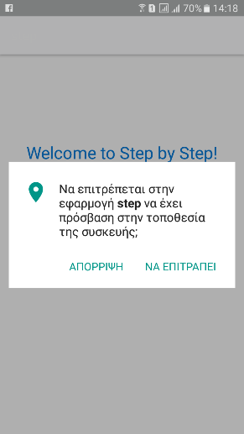

# *Login-Register

Αμέσως μετά την εγκατάσταση ο χρήστης καλείται να δημιουργήσει τον προσωπικό του λογαριασμό δίνοντας ένα email και ένα κωδικό ενώ αν έχει ήδη λογαριασμό κάνει απλώς είσοδο και ανακτά όλα τα δεδομένα που υπήρχαν από την τελευταία του είσοδο. Η παραπάνω διαδικασία είναι απαραίτητη μόνο μια φορά μετά την εγκατάσταση, όλες τις υπόλοιπες φορές που ο χρήστης «μπαίνει» στην εφαρμογή δεν χρειάζεται να κάνει login για να ανακτήσει τα δεδομένα του.

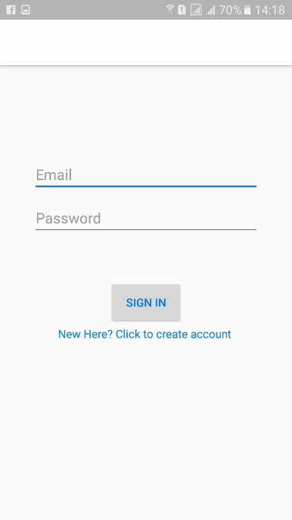 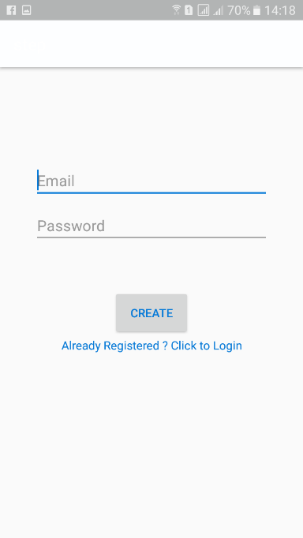

# *Home-Statistics-Map

Η εφαρμογή διαθέτει μενού με τις παραπάνω επιλογές.

Home: Στην κεντρική σελίδα ο χρηστής έχει την δυνατότητα να τοποθετήσει η να αλλάξει τον καθημερινό, εβδομαδιαίο και μηνιαίο στόχο χιλιομέτρων και να παρακολουθήσει την πόσο απέχει από την επίτευξή του.

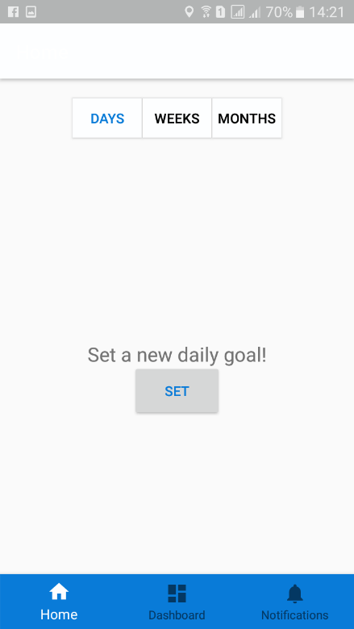

Statistics: Σε αυτή την σελίδα ο χρήστης μέσω διαγραμμάτων μπορεί να ελέγξει την πρόοδό ανά ημέρα (ως προς τις τελευταίες 7 μέρες), ανά βδομάδα (τις τελευταίες 4) και ανά μήνα (τους τελευταίους 12) καθώς επίσης και το μέσο όρο χιλιομέτρων ανά μέρα, βδομάδα και μήνα και τα συνολικά σήμερα, αυτή την βδομάδα και αυτό το μήνα.

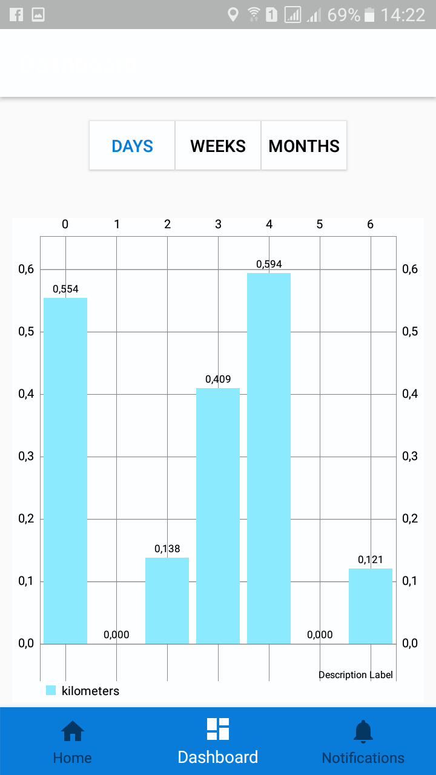 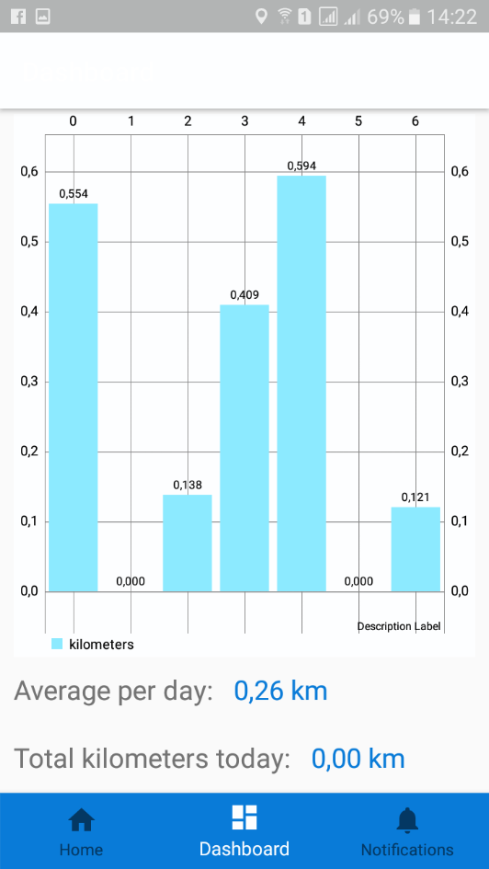

Map: Στην τελευταία σελίδα «ανοίγει» ένας χάρτης (Google Map) ο οποίος περιέχει ένα μπλε σημείο που δείχνει στην τελευταία γνωστή τοποθεσία , ένα κουμπί [begin] το οποίο πατάς όταν θες να ξεκινήσεις να καταγράφεις την διαδρομή που θα κάνεις, μια λίστα με τις αποθηκευμένες διαδρομές και ένα ακόμη κουμπί [clear]. Στην συγκεκριμένη σελίδα έχεις την δυνατότητα να κάνεις τα εξής:

* Καταγραφή και αποθήκευση μια διαδρομής: πατώντας το κουμπί [begin] τοποθετείται ένας δείκτης στην θέση που βρίσκεσαι σαν σημείο έναρξης , εμφανίζονται τα μέτρα που έχει διανύσει και η ταχύτητα με την οποία κινείσαι ενώ το κουμπί πλέον γράφει [end].Όταν αλλάζεις τοποθεσία η εφαρμογή σημειώνει την διαδρομή, προσθέτει τα επιμέρους μέτρα και ανανεώνει την ταχύτητα. Όταν ολοκληρώσεις την διαδρομή πατάς το [end] και επιλέγεις αν θες να την αποθηκεύσεις, αν η απάντηση είναι θετική τότε σου ζητείται να δώσεις ένα όνομα στην διαδρομή και αποθηκεύεται.
* Επανάληψη μιας αποθηκευμένης ή διαγραφή διαδρομής: επιλέγοντας από την λίστα διαδρομών κάποια επιλογή έχεις την δυνατότητα είτε να την διαγράψεις είτε να την τοποθετήσεις πάνω στον χάρτη και εμφανίζεται με μήνυμα (Toast) πόσα μέτρα είναι η επιλεγμένη διαδρομή . Μπορείς επίσης και να καταγράφεις μια καινούργια διαδρομή να ταυτόχρονα να «ανοίξεις» μια αποθηκευμένη διαδρομή. Τέλος μπορείς να «τοποθετήσεις» στον χάρτη όσες διαδρομές επιθυμείς .
* Καθαρισμός του χάρτη: πατώντας το κουμπί [clear] μπορείς να καθαρίσεις τον χάρτη ενώ αν εκείνη την ώρα καταγράφεις μια διαδρομή τότε σβήνονται όλα τα άλλα εκτός από αυτήν.

